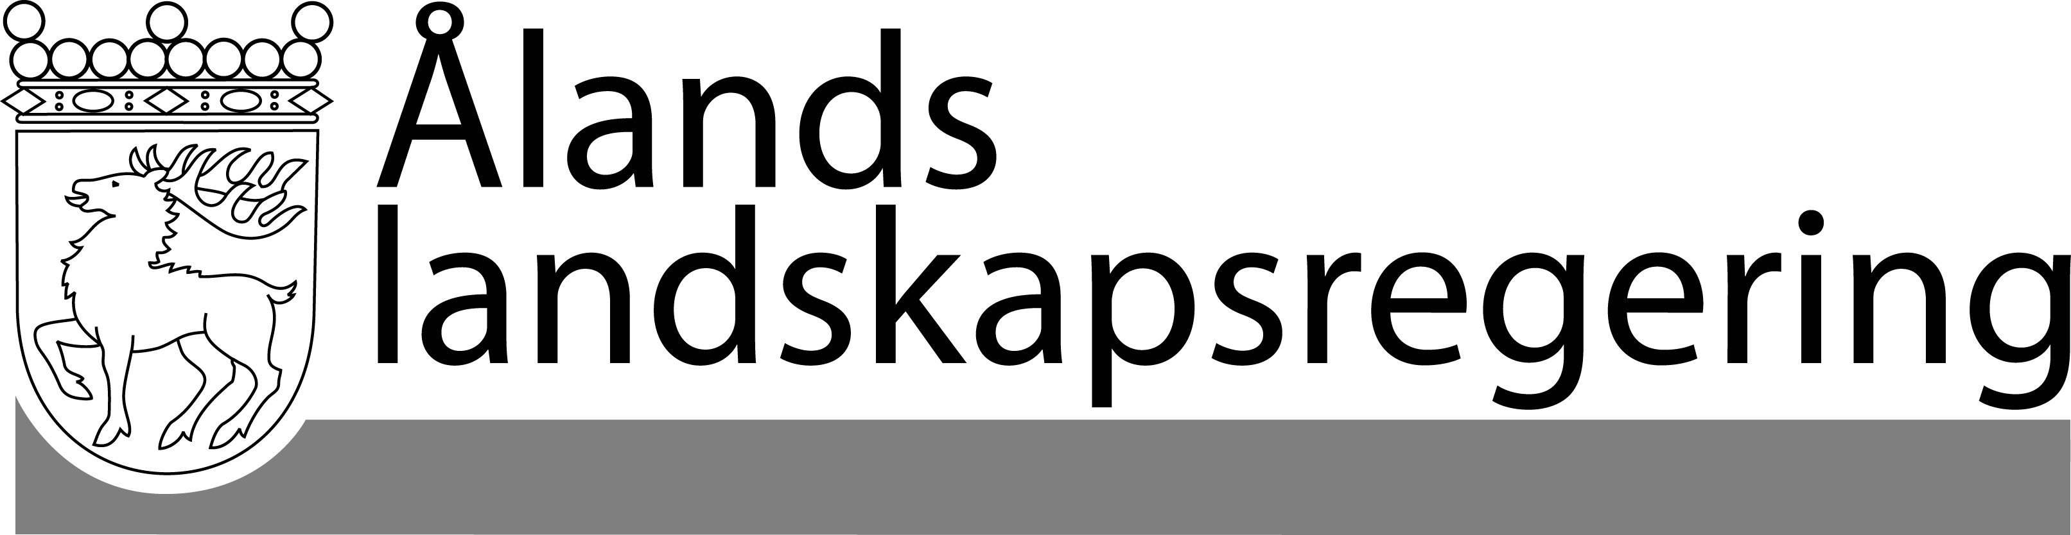

Avtal om donation

[Donators namn], i fortsättningen kallad donator, och Ålands landskapsarkiv, i fortsättningen kallat landskapsarkivet ingår härigenom följande avtal,

1. Donator överlåter till landskapsarkivet ett arkiv bestående av (kortfattad uppräkning av materialtyper och omfång)
Ytterligare material från samma arkivbildare kan överlämnas inom ramen för detta avtal.

2. Materialet överlämnas till landskapsarkivet som donation, varvid avsikten är att handlingarna skall komma såväl allmänheten som forskningen till godo.

3. Arkivet är fritt tillgängligt för forskning med iakttagande av att användaren förbinder sig följa de regler som gäller för nyttjande av arkivmaterial i landskapsarkiv. Landskapsarkivet har rätt att tillställa användare kopior av materialet.

4. Donator ger sitt tillstånd att uppgifter om materialet får publiceras
såväl i traditionell form som elektroniskt, i databaser, på Internet eller på annat sätt.

5. Landskapsarkivet genomför de arkivvårdande åtgärder som är nödvändiga och uppbevarar materialet i enlighet med i gällande lagstiftning definierade arkivriktiga principer.

6. Landskapsarkivet har rätt att vid behov gallra i det donerade materialet. Utgallrat material skall förstöras på betryggande sätt.

7. Detta avtal har uppgjorts i två likalydande exemplar varav parterna erhållit varsitt.

Mariehamn datum

____________________ ______________________
Donator Åke Söderlund
Landskapsarkivarie Landskapsarkiv

